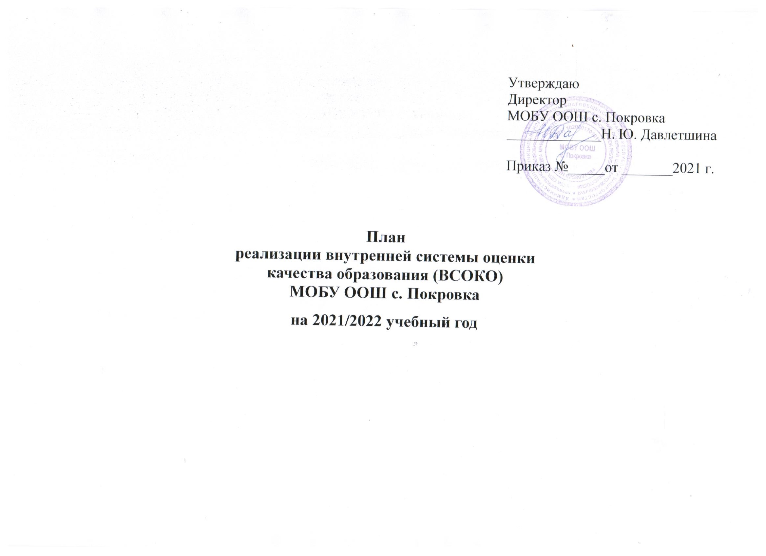
1. Контроль качества образовательных результатов (уровень реализации требований к результатам освоения основной образовательной программы общего образования)
ЦЕЛЬ: контроль и уровня реализации требований к результатам освоения ООП, АООП
Объект контроля | Критериальный аппарат оценки качества объекта контроля | Виды/формы | Методы | Сроки проведения | Субъекты реализации | Итог
1.Здоровье обучающихся | Анализ здоровья обучающихся | Тематический/обзорный | Наблюдение, анкетирование, специальные медицинские обследования | В течение года | Медицинские работники, педагог –психолог, заместитель директора, классные руководители | Списки групп по физ-ре, списки инвалидов, детей с ОВЗ, предоставление обучения на дому и по индивидуальному учебному плану,  организация работы педагога психолога, обучения детей- инвалидов, ОВЗ
1.Здоровье обучающихся | Состояние адаптации обучающихся 1-х классов к условиям школьной жизни | Классно-обобщающий | Наблюдение,  тестирование,  диагностика | Сентябрь-октябрь | Педагог –психолог, заместитель директора по УВР, учителя 1-х кл. | Справка.  Школьный психолого-педагогический консилиум
1.Здоровье обучающихся | Состояние адаптации обучающихся 5-х классов к новым условиям школьной жизни | Классно-обобщающий | Наблюдение,  тестирование,  диагностика | Сентябрь-ноябрь | Педагог –психолог, заместитель директора по УВР, учителя 5-х кл. | Справка.  Школьный психолого-педагогический консилиум
1.Здоровье обучающихся | Соблюдение санитарно-гигиенического режима в учебных кабинетах | Тематический | наблюдение | В течение года | Зав. кабинетами, специалист по охране труда, антиковидный инспектор | Корректировка режима работы учебных кабинетов.  Заполнение журнала температурного режима
1.Здоровье обучающихся | Состояние работы по предупреждению детского травматизма. | Тематический | Наблюдение,  диагностика | В течение года | Заместитель директора по ВР | Справка
1.Здоровье обучающихся | Состояние обучения детей инвалидов и детей с ОВЗ, детей обучающихся по индивидуальному учебному плану, на дому. | Комплексно-обобщающий | Комбинированная проверка | Октябрь,  декабрь,  март, май | Заместитель директора по УВР, педагог-психолог | Справки.
1.Здоровье обучающихся | Психологическое сопровождение обучающихся 9 класса | Тематический | Наблюдение,  тестирование,  диагностика | В течение года | Педагог-психолог | Отчёт педагога по результатам психологического сопровождению
Личностные образовательные результаты | Уровень социализированности и уровень воспитанности. | Тематический/персональный | Наблюдение, мониторинг,  тестирование | Октябрь  апрель | Заместитель директора по ВР | Справка
Метапредметные образовательные результаты | Уровень реализации регулятивных УУД, БУД | Тематический  (1-9 классы, зпр, УО) | Письменная проверка знаний (комплексная контрольная работа),  диагностика  Письменная проверка знаний (контрольная работа) | Февраль- март  Февраль | Заместители директора по УВР, педагог-психолог, учителя предметники, руководители ШПМК  классный руководитель  Заместители директора по УВР, учителя предметники, руководители ШПМК | Результаты оценки индивидуальных достижений учащихся по комплексной работе, ИКТ компетентности, читательской грамотности  (учителя предметники, классный руководитель)  Формирование Портфолио обучающихся  Справка по результатам проверки. (заместители директора по УВР)
Метапредметные образовательные результаты | Уровень реализации познавательных УУД, БУД | Тематический  (1-9 классы, зпр, УО)
Метапредметные образовательные результаты | Уровень реализации коммуникативных УУД, БУД | Тематический  (1-9 классы, зпр, УО)
Метапредметные образовательные результаты | Уровень развития ИКТ-компетентности (преобразование информации, владение ПК, навыки грамотного использования Интернета). | Тематический  (5, 9 классы)
Метапредметные образовательные результаты | Уровень развития читательской грамотности | Тематический  (1-9 классы, зпр) | Письменная проверка знаний (контрольная работа) | Февраль-март | Заместители директора по УВР, учителя предметники, руководители ШПМК
2. Контроль состояния преподавания учебных дисциплин, воспитания и развития в процессе обучения
Цель: контроль над уровнем созданных условий реализации ООП, АООП: кадровых, психолого-педагогических, информационно-методических, материально-технических и иных условий.

№ | Содержание контроля |  | Цель контроля | Вид контроля | Сроки контроля | Кто контролирует | Результат
август
1. | Контроль готовности кабинетов к учебному году |  | Проверить готовность материальной базы кабинетов, выполнение требований ТБ | фронтально-обзорный | 3 неделя | Директор | Справка
2. | Контроль кадрового обеспечения учебного процесса, объёма учебной нагрузки учителей |  | Рациональное использование кадрового потенциала | тематический | 4 неделя | Директор | Тарификационный список.  Оптимизация кадров
3. | Комплектование классов, отчёт ОО1 |  | Составление государственной отчётности | фронтальный | август-сентябрь | Зам. директора по УВР | ОО1
4. | Контроль поступления и социального устройства выпускников 2020 – 2021 учебного года |  | Выполнение Закона «Об образовании» | тематический | 4 неделя | Зам. директора по УВР | Справка, списки по трудоустройству
5. | Контроль обеспеченности обучающихся учебниками, корректировка программ |  | Оценка уровня обеспеченности обучающихся учебниками. Соответствие программ государственным стандартам | фронтально-обзорный | 3 неделя | Библиотекарь  Рук. ШПМК | Список учебников, справка
6. | Проверка тематического планирования учителей и планов воспитательной работы классных руководителей, внеурочной деятельности |  | Содержание и уровень теоретической подготовки учителей – предметников, классных руководителей | фронтальный | 4 неделя | Зам. директора по УВР  Зам. директора по ВР  Рук. ШПМК | Утверждение тематических планов
Сентябрь
1. | Проверка организации питания |  | Организация питания обучающихся, наличие документов, правильность их оформления | обзорный | 1 неделя | Зам. директора по ВР | Справка, приказ
2. | Обход микрорайона |  | Уточнение списка обучающихся, прикрепленных к микрорайону | фронтальный | 1 неделя | Зам. директора по УВР | Заполнение тетрадей микрорайона, электронной базы данных
3. | Проверка личных дел обучающихся |  | Правильность ведения личных дел, наличие необходимых документов | фронтальный | 1 неделя | Директор | Корректировка личных дел обучающихся, справка, приказ
4. | Мониторинг кадрового состава педагогических работников. Выявление наличия документов о повышении квалификации |  | Анализ кадрового состава | обзорный | 1 неделя | Зам. директора по УВР | База данных (мониторинг) педагогических работников
5. | Проверка своевременности проведения инструктажа по ТБ и его регистрации учителями, соблюдение санитарно-гигиенических требований и ППБ. Контроль составления актов весеннего и осеннего осмотра зданий и сооружений |  | Обеспечение жизни и здоровья обучающихся | фронтальный | 1 неделя | Директор | Справка
6. | Проведение входных контрольных работ во 2 – 9 классах |  | Проверка остаточных знаний обучающихся, контрольный срез знаний | фронтальный | 3– 4 неделя | Зам. директора по УВР | Справка, приказ
7. | Мониторинг работы с журналами |  | Своевременность и правильность заполнения журнала | обзорный | 3 неделя | Зам. директора по УВР | Справка, приказ
8. | Анализ работы по всеобучу |  | Итоги обхода микрорайона | фронтальный | 4 неделя | Зам. директора по УВР | Справка
октябрь
1. | Контроль5-х классов |  | Проверить подготовку обучающихся 5-х классов, преемственность программ, организацию повторения учебного материала за курс начальной школы в 5 классе | Классно-обобщающий | 2 – 3 неделя | Зам. директора по УВР | Справка, приказ, родительское собрание,  совещание при заместителе директора
2. | Диагностика в 1-х классах по ФГОС. Проверка готовности первоклассников к школе. |  | Адаптация первоклассников. Уровень школьной зрелости | обзорный | 1 неделя | Зам. директора по УВР  Педагог-психолог | Справка, приказ
3. | Метапредметная диагностика обучающихся 2-4-х классов |  | Выявление уровня сформированности УУД у обучающихся | обзорный | 2 – 3 неделя | Зам. директора по УВР | Справка, приказ
4. | Организация внеурочной деятельности в 1-8-х классах и спортивных секций |  | Наличие плана, соответствие целей и задач их работы задачам школы | тематический | сентябрь-октябрь | Зам. директора по ВР | Справка, приказ
5. | Участие обучающихся в школьном, районном этапах всероссийской олимпиады |  | Анализ участия обучающихся в школьном этапе всероссийской олимпиады по предметам и по учителям | обзорный | По отдельному графику | Зам. директора по УВР | Справка
7. | Контроль уроков башкирского языка как государственного в рамках декады башкирского языка |  | Определение уровня состояния предмета | предметный | 3 – 4 неделя | Зам. директора по УВР | Приказ, справка
ноябрь
1. |  | Проверка документации ШПМК | Правильность оформления и ведения документации | тематический | 1 неделя | Зам. директора по УВР | Протокол
2. |  | Учет посещаемости уроков обучающимися за 1триместр |  | фронтальный | 4 неделя | Зам. директора по ВР  Соц.педагог | Справка
3. |  | Контроль преподавания истории, обществознания в рамках месячника правовых знаний | Состояние преподавания предмета | фронтальный | В течение месяца | Зам. директора по УВР | Справка
4. |  | Проведение контрольных работ за 1триместр | Контрольные срезы знаний | фронтальный | 4 неделя | Зам. директора по УВР | Приказ, справка
декабрь
1. | Мониторинг работы с журналами |  | Соблюдения классными руководителями и учителями-предметниками инструкций по ведению и заполнению классного журнала, объективности выставления оценок за 1 триместр. | обзорный | 1 неделя | Зам. директора по УВР | Справка, приказ
 | Состояние противопожарной подготовки школы к проведению новогодних мероприятий. Посещение уроков ОБЖ |  | Обеспечение безопасности мероприятий | обзорный | 3 – 4 неделя | Директор | Справка
январь
1. | Проверка своевременности проведения инструктажа по ТБ и его регистрации учителями, соблюдение санитарно-гигиенических требований и ППБ. Контроль составления актов весеннего и осеннего осмотра зданий и сооружений |  | Обеспечение жизни и здоровья обучающихся | фронтальный | 3 неделя | Директор | Справка
2. | Контроль преподавания математики, в рамках декады математики |  | Состояние преподавания предмета | Фронтальный | 3 неделя | Зам. директора по УВР | Справка
февраль
1. | Контроль преподавания иностранных языков, в рамках предметной декады |  | Состояние преподавания предмета | Фронтальный | 1 неделя | Зам. директора по УВР | Справка
2. | Проведение контрольных работ за II триместр |  | Контрольные срезы знаний | фронтальный | 3 – 4 неделя | Зам. директора по УВР | Справка, приказ
3. | Учет посещаемости уроков обучающимися за II триместр |  |  | фронтальный | 4 неделя | Зам. директора по ВР. | Справка
март
1. | Контроль преподавания иностранных языков, в рамках предметной декады |  | Состояние преподавания предмета | фронтальный | 1-2 неделя | Зам. директора по УВР | Справка
2. | Организация обхода микрорайона и выяснение примерного количества будущих первоклассников |  | Выявить примерное количество первоклассников на следующий год | диагностический | 1 неделя | Зам. директора по УВР | Составление примерного списка
3. | Мониторинг работы с журналами |  | Соблюдения классными руководителями и учителями-предметниками инструкций по ведению и заполнению классного журнала, объективности выставления оценок за 2 триместр. | обзорный | 1 неделя | Зам. директора по УВР | Справка, приказ
4. | Анализ работы по всеобучу |  |  | фронтальный | 4 неделя | Зам. директора по УВР  Зам. директора по ВР | Справка
апрель
1. | Проверка работы с обучающимися из «группы риска» |  | Взаимодействие учителя с родителями (законными представителями) | тематический | 2 неделя | Зам. директора по ВР | Справка, приказ
3. | Выходная метапредметная диагностика обучающихся 2-3-х классов,  Проверка осознанности чтения у обучающихся 2-4-х классов |  | Выявление уровня сформированности УУД у обучающихся | обзорный | По плану города | Зам. директора по УВР | Справка, приказ
5. | Проведение ВПР |  | Контроль качества знаний, уровень усвоения предметов | фронтальный | по отдельному графику | Зам. директора по УВР | Приказ
май
1. | Проверка личных дел |  | Правильность выставления годовых оценок, записей о награждениях и поощрениях | фронтальный | 4 неделя | Директор | Справка, приказ
2. | Мониторинг работы педагогов с использованием ИКТ во II полугодии |  | Подготовка к анализу работы за год | обзорный | 4 неделя | Зам. директора по УВР | Аналитическая справка
3. | Контрольные работы за III триместр, годовые контрольные работы за 2021 – 2022 учебный год |  | Контроль качества знаний, уровень усвоения предметов | фронтальный | 3 – 4 неделя | Зам. директора по УВР | Справка, приказ
4. | Учет посещаемости уроков обучающимися за III триместр, год |  |  | фронтальный | 4 неделя | Зам. директора по ВР | Справка
5. | Мониторинг работы с журналами |  | Соблюдения классными руководителями и учителями-предметниками инструкций по ведению и заполнению классного журнала, объективности выставления оценок за 3 триместр, год, выполнения учебных программ и практической части программ | обзорный | 4 неделя | Зам. директора по УВР | Справка, приказ

3. Контроль качества системы управления
Цель: контроль уровня реализации требований к структуре ООП, АООП.

Объект контроля | Критериальный аппарат оценки качества объекта контроля | Виды/формы | Методы | Сроки проведения | Субъекты реализации ВСОКО | Итог ВСОКО
Качество образовательных программ школы. | Структура программы, содержание и механизмы ее реализации | Тематический/  Комплексно-обобщающий | Самоаудит и экспертная оценка | Февраль-май | Администрация | Внесение изменений в ООП, АООП (по мере поступления изменений в ФГОС)
Качество образовательных программ школы. | Реализация программ в соответствии с ФГОС | Тематический /Предметно-обобщающий | Анализ | Октябрь, декабрь, март, май | Руководители ШПМК, заместители директора по УВР | Прохождение программы по предметам.  Отчеты по предмету
Качество управления образовательной деятельностью. | Состав и структура ВСОКО | Комплексный | Самоаудит и экспертная оценка | В течение года | Администрация | Соответствие состава и структуры ВСОКО принципам управления
Качество управления образовательной деятельностью. | Качество процесса реализации ВСОКО как ресурса управления |  |  |  |  | Проектирование конкретных позитивных изменений по результатам анализа полученной информации
Качество управления профессиональным ростом педагогов школы. | Наличие и реализация показателей качества профессиональной деятельности учителя для установления размера стимулирующей части зарплаты | Комплексно-обобщающий | Обобщение анкет, наблюдение, изучение документации. | В течение года | Администрация, пед. коллектив | Внесение изменений в Положение о стимулировании труда работников школы (по мере необходимости)
Компетентность субъектов управления. | Уровень управленческой компетентности администрации школы, специалистов, возглавляющих структурные подразделения | Комплексно-обобщающий | Изучение документации. | В течение года | Директор, заместители директора, руководители МО | Соответствие ЕКС

